"Menimbang Multidimensi Pemindahan Ibu Kota"
Oleh Raden Muhammad Mihradi
Dekan Fakultas Hukum Universitas Pakuan, Bogor. Staff Ahli Komite III DPD RI

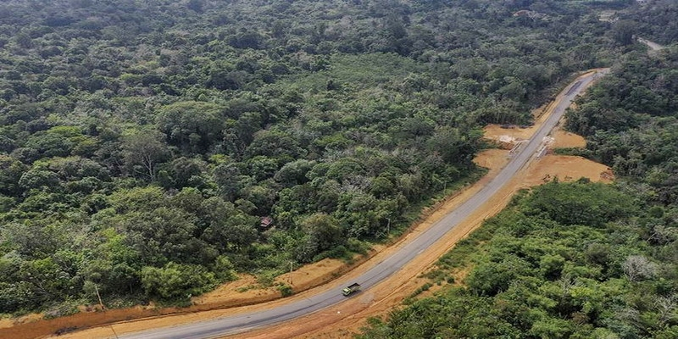

Presiden Joko Widodo (Jokowi) melansir rencana memindahkan ibu kota negara yang berada di Jakarta. Alasannya, Indonesia harus memiliki visi besar 10 sampai 100 tahun ke depan.
Jokowi memandang, kemacetan, jumlah penduduk padat, pencemaran lingkungan dan banjir yang dialami Jakarta merupakan bagian dari alasan pemindahan ibu kota.
Wacana pemindahan ibu kota sebenarnya sudah berlangsung sejak awal kemerdekaan. Bahkan, di tahun 1946, telah terjadi pemindahan ibu kota ke Yogyakarta akibat agresi militer.
Tidak hanya itu, pada tahun 1948, Soekarno-Hatta ditangkap Belanda, maka ibu kota negara pindah secara darurat ke Sumatera Barat. Pada 17 Agustus 1950, baru ibu kota kembali ke Jakarta.
Selebihnya, pemindahan ibu kota menjadi wacana setiap rezim pemerintahan.
Masa Pemerintahan Soeharto, sempat Jonggol diisukan hendak dijadikan ibu kota. Hal ini ditengarai akibat terbitnya Keppres Nomor 1 Tahun 1997 tentang Koordinasi Pengembangan Kawasan Jonggol sebagai Kota Mandiri.
Demikian pula pada pemerintahan Presiden Susilo Bambang Yudhoyono (SBY), wacana pemindahan ibu kota mulai didiskusikan serius. Waktu itu, dilansir media, SBY menawarkan tiga opsi.
Pertama, ibukota tetap di Jakarta. Kedua, membangun ibu kota yang benar-benar baru. Ketiga, ibukota tetap di Jakarta, namun memindahkan pusat pemerintahan ke lokasi lain.
Multi dimensi
Bagi penulis, wacana atau kajian maupun upaya memindahkan ibu kota negara merupakan diskursus yang sehat.
Artinya, ada kegelisahan menyangkut beban masalah yang dialami ibu kota Jakarta yang hendak dijawab dengan memindahkan ibu kota.
Meski demikian, ketika wacana, kajian atau upaya hendak direalisasikan, maka pertimbangan matang, rasional dan demokratis jauh lebih penting dibandingkan sikap ketergesaan.
Ada beberapa hal yang perlu dan mendesak dipikirkan.
Pertama, dari dimensi legal. Mulai dari konstitusi (UUD 1945) sampai berbagai peraturan perundang-undangan sektoral, sarat dengan singgungan soal ibu kota negara.
Seperti kewajiban MPR bersidang di ibu kota negara (Pasal 2 ayat (2) UUD 1945). Lembaga negara seperti Badan Pemeriksa Keuangan (BPK) berpusat di ibu kota negara dan terdapat perwakilan di setiap provinsi (Pasal 3 ayat (1) dan (2) UU Nomor 15 Tahun 2006 tentang BPK).
Sampai ketentuan khusus soal ibu kota negara itu sendiri di dalam UU Nomor 29 Tahun 2007 tentang Pemerintahan Provinsi DKI Jakarta Sebagai Ibu Kota Negara Kesatuan Republik Indonesia.
Maka, menjadi keliru bila soal pemindahan ibu kota negara merupakan kewenangan tunggal Presiden sebagai kepala negara.
Sebab, ketika hendak dioperasionalisasikan, wajib UU Nomor 29 Tahun 2007 diganti. Hal itu jelas secara konstitusional harus melibatkan DPR (Pasal 20 UUD 1945).
Kecuali bila diterbitkan dalam bentuk Perppu yang tentu harus memenuhi pula kategori kegentingan yang memaksa (Pasal 22 UUD 1945).
Dengan demikian, dari dimensi legal memerlukan upaya inventarisasi, kajian dan amandemen peraturan perundang-undangan terkait dengan ibu kota negara.
Harus pula dicatat bahwa pemerintah daerah ibu kota memiliki kekhususan dalam sistem pemerintahannya seperti DKI Jakarta.
Gubernur memiliki kewenangan mengangkat dan memberhentikan walikota/bupati dengan pertimbangan DPRD Provinsi dari pegawai negeri sipil (Pasal 19 UU Nomor 29 Tahun 2007).
Ini berbeda dengan daerah lain yang melalui pemilihan kepala daerah.
Kedua, dimensi demokrasi. Demokrasi tidak sekedar elektoral. Begitu presiden terpilih, maka semua diserahkan pada presiden untuk menentukan kebijakan.
Rakyat hanya menonton. Nanti, lima tahun ke depan dilibatkan lagi melalui pemilu.
Pemikiran demikian tentu sangat naif. Sebab, kedaulatan rakyat tidak berhenti saat pemilu. Namun, sesudahnya, rakyat berhak berpendapat. Bahkan berekspresi atas kebijakan tertentu. Semua dijamin konstitusional dan legal.
Permasalahannya, sering kali pemahaman ini mengalami defisit. Sehingga tidak heran, seorang filsuf Jurgen Habermass menggagas soal demokrasi deliberatif. Demokrasi yang hendak meradikalkan proses partisipasi publik di ruang publik lebih mendalam.
Menurut F Budi Hardiman (Dalam Moncong Oligarki, 2013), demokrasi deliberatif menghendaki proses konsultasi, menimbang-nimbang dan berargumentasi di antara para warga negara dalam civil society untuk pengambilan kebijakan publik dilakukan mendalam.
Sebab, bagi F Budi Hardiman, banyak produk undang-undang di Indonesia yang tidak cukup melibatkan deliberasi publik sehingga kesadaran kewarganegaraan sangat tipis.
Mengutip Habermas, baginya, persoalan demokratisasi sesungguhnya tidak terletak pada momen pemilu, melainkan pada waktu di antara dua pemilu.
Melalui partisipasi dalam deliberasi publik berkonsep demokrasi deliberatif di atas, maka akan menguatkan akar-akar etos demokratis dari bawah sehingga elit pragmatis dapat ditolak sejak dini.
Berdasarkan argumentasi di atas, maka pro kontra soal pemindahan ibu kota harus dihamparkan di meja ruang publik.
Biaya pemindahan yang mencapai hampir 446 triliun perlu telaah publik. Termasuk ide melibatkan swasta dalam pembangunan gedung pemerintahan di ibu kota negara yang baru perlu melibatkan pakar.
Apakah ide demikian rasional atau tidak. Mengingat swasta dalam hal ini pengusaha bekerja didasarkan insting profit.
Bagaimana pula dengan gagasan pemerataan ekonomi yang sebagian ahli berpendapat, selama ini telah ditempuh melalui proyek infrastruktur yang meluas hingga ke luar pulau Jawa.
Apakah ini tidak paradoks dengan semangat pemindahan ibukota negara untuk pemerataan ekonomi yang sebenarnya sudah ditempuh—di antaranya---dengan proyek infrastruktur tersebut.
Jadi, bagi publik, bukan soal pindah atau tidak pindah ibukota. Namun, seberapa besar pilihan ditawarkan untuk menjadi diskursus publik.
Demikian pula berbagai dampak ikutannya. Seperti, seberapa besar birokrasi dapat adaptif dengan cepat saat terjadi pemindahan ibukota. Apakah ada pengaruh pada layanan publik misalnya.
Tentu kajian mendalam soal itu akan membantu. Belum lagi variasi pemindahannya seperti apa. Apakah mengambil model Malaysia yang ibukota negara tetap di Kuala Lumpur namun pusat pemerintahan dipindah ke Putra Jaya. Hal-hal seperti ini menjadi strategis untuk didiskusikan.
Harapan
Indonesia tidak kekurangan masalah. Pertumbuhan ekonomi yang masih di kisaran 5 persen. Korupsi kepala daerah yang tidak pernah henti, bahkan di tempat yang diduga akan menjadi lokasi pemindahan ibukota negara.
Kemiskinan masih perlu dituntaskan meski trennya semakin menurun (9,41 persen Maret 2019).
Belum lagi tantangan kemandirian pangan dengan segala perdebatan impornya. Namun, berbagai masalah di atas bukan berarti kita kehilangan harapan.
Wacana pemindahan ibu kota merupakan bagian dari harapan untuk membangun Indonesia lebih baik. Tinggal pekerjaan rumahnya bagaimana aspek pertimbangan legal dan partisipasi publik di atas menjadi bagian tidak terpisahkan dari wacana tersebut.
Dengan begitu, rasa memiliki warga akan meningkat karena dilibatkan dalam pengambilan kebijakan yang pada akhirnya akan dibalut produk hukum.

Sumber: https://nasional.kompas.com/read/2019/08/14/09112091/menimbang-multidimensi-pemindahan-ibu-kota?page=all

